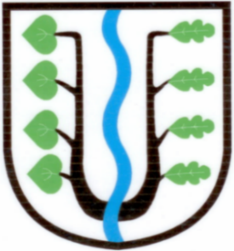
BRATRONICE
NAŠE OBEC 3 / 2017
19. ročník

Vážení spoluobčané,

zajímá Vás, co přinesl měsíc březen v naší obci nového? Byl pracovně dlouhý, zpříjemněný slunnými teplými dny a na řadu událostí poměrně značně bohatý. Za zmínku stojí provedené přezkoumání hospodaření obce Bratronice za rok 2016 krajskými pracovnicemi, které neshledalo žádné pochybení ani nedostatky a uvádí výsledek „bez výhrad“. Se stejným výsledkem hospodařil i Svazek obcí mikroregionu Bratronicko. Významným zjištěním je stále nižší zadluženost obce i Svazku obcí. Uplynulý rok byl z účetního hlediska velmi náročný. Kromě běžné účetní agendy bylo provedeno několik majetkových transakcí. Vzpomeňme odkoupení fotbalového hřiště, objektu čp. 15, prodej pozemků v chatové oblasti, realizace dotačních akcí, vypracování závěrečných vyhodnocení investičních projektů obce, které s sebou neslo značnou administrativní náročnost, přesnost a preciznost. Poděkování patří naší paní účetní Janě Dvořákové a Bc. Markétě Jílkové za velkou pomoc s administrací všech projektů.

Řady zaměstnanců OÚ se od 1.4.2017 opět rozrostly. Úřad práce Kladno uzavřel s obcí roční dohodu na vytvoření pracovních míst pro 3 pracovníky na veřejně prospěšné práce. V současné době jsme požádali o navýšení dalších 2 uchazeček – zájemkyň o zaměstnání. Území obcí Bratronice a Dolní Bezděkov je tak rozsáhlé, že jsme na údržbu zeleně a na úklid nevítaných skládek řady lokalit neměli doposud kapacity.

Poslední důležitou informací je zpráva o přidělení dotace (210 tis. Kč) z Ministerstva pro místní rozvoj na dokončení stavebních úprav kapličky Panny Marie v Dolním Bezděkově. Obec vyhlásí výběrové řízení na dodavatele tak, aby stavební práce byly dokončeny v letošním roce.

Následující dny se ponesou v duchu příprav na velikonoční svátky, vymeteme pavučiny, přichystáme pomlázku a sváteční menu. Přejeme krásné Velikonoce.

TERMÍNY NEJBLIŽŠÍCH AKCÍ
29.4.2017 JARNÍ POCHOD –ŠARVÁŠ-LHOTA-DÝBÝ 30.4.2017 ČARODEJNICE NA SKALKÁCH
KVĚTEN 2017 BIATLON NA HŘIŠTI SPOJENÝ S JÍZDOU NA KOLE (termín ještě upřesníme)
20.5.2017 ŽLÁBECKÉ PUTOVÁNÍ 3.6.2017 RYBÁŘSKÉ ZÁVODY – dospělý + děti 4.6.2017 DĚTSKÝ DEN NA HŘIŠTI 17.6.2017 HUDEBNÍ FESTIVAL - BRATROŇSKÝ DŽBÁN
Miloslava Knížetová, starostka obce

Žádáme spoluobčany a děti, kteří se chystají na pálení čarodějnic v podvečer 30.4.2017, aby si nezkracovali cestu přes soukromé pozemky a polnosti a aby využili pouze hlavní přístupové cesty. Děkujeme za pochopení.

Povídá se, že …………
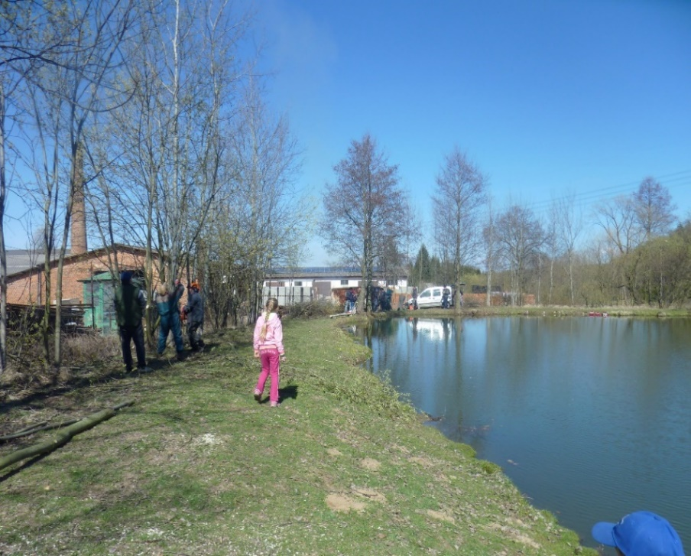
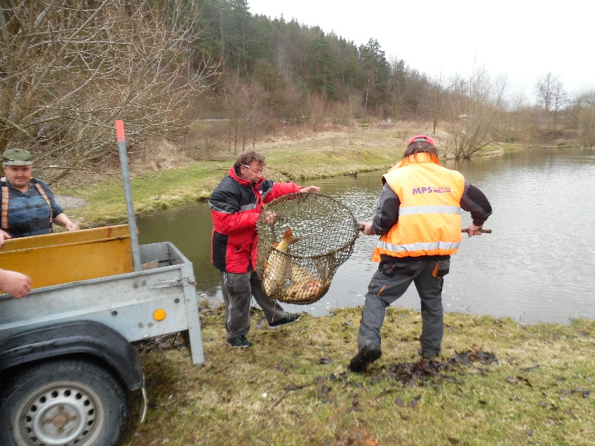
- Rybáři měli brigádu u rybníka. Pěkně z gruntu odstranili nálety a vrostlá křoviska. Malou odměnou bylo zakoupení 108 ks pěkných kaprů i dalších násad pro členy spolku. Po důkladné prohlídce přítoku do rybníka bylo zjištěno velké poničení úžlabí toku způsobené pravděpodobně přívalovými dešti. Přitékající voda do rybníka vyplavuje značné množství zeminy, kterou se stále zanáší rybník. Obec nechala vypracovat položkový rozpočet na opravu této části přítoku včetně odbahnění uvedené lokality a požádá Krajský úřad SK případně Ministerstvo pro životní prostředí o dotaci na odstranění havarijního stavu.

- V měsíci březnu došlo k rekonstrukci malého chodníku při vjezdu do obce z Horního Bezděkova. Stavební práce byly vyplaceny z rozpočtu obce. Následné opravy chodníků budou probíhat v souladu s územními studiemi návesních prostor, na jejichž dokončení se nyní intenzivně pracuje.

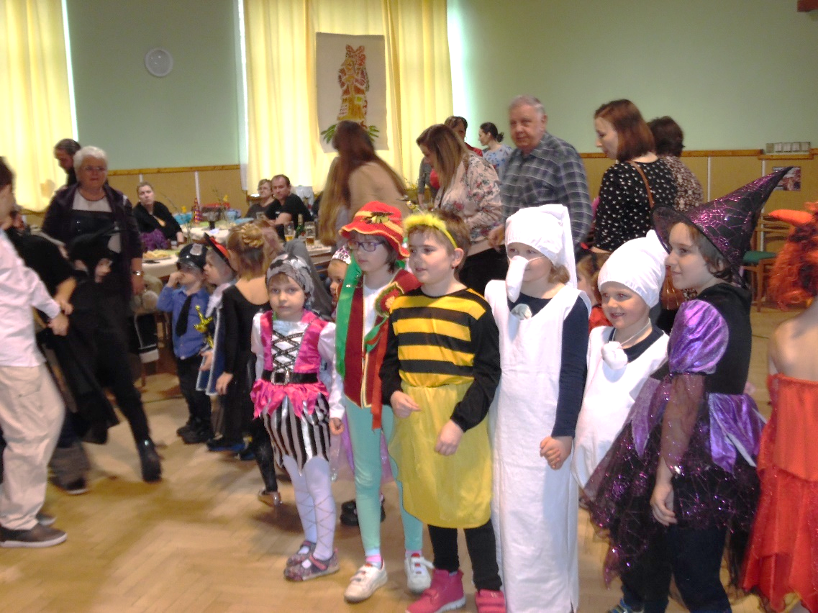
- Poprvé u nás vystoupila country kapela Staří vlci, příjemný, pohodový večer, prohlásili všichni, kteří se přišli pobavit. Jarní pochod byl z důvodu nepříznivého počasí přesunutý na konec měsíce dubna. Pro naše nejmenší občánky se zase konal dětský maškarní bál. Všechny děti si za své kouzelné masky odnesly malé dárečky.

- Odstavené osobní vozidlo u čp. 86 – co sním? Po upozornění občanů jsme požádali Policii ČR o pomoc se zjištěním majitele a následně vyzvali vlastníka osobního vozidla až z Hlučína k odstranění. mk
SBĚRNÝ DVŮR V BRATRONICÍCH
OD A DO Z
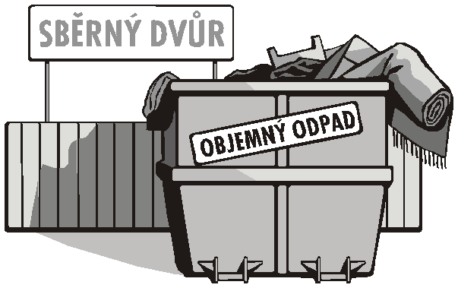
- JE URČEN PRO OBČANY S TRVALÝM POBYTEM V BRATRONICÍCH A V DOLNÍM BEZDĚKOVĚ. PRO PODNIKATELE A ŽIVNOSTNÍKY POUZE NA ZÁKLADĚ PLATNÉ SMLOUVY.
- MÍSTO – STODOLA ZA PENZIONEM U SAJDLŮ č.p. 54 - KAŽDOU POSLEDNÍ SOBOTU V MĚSÍCI OD 10:00 DO 12:00 HODIN.

- ZLIKVIDUJEME BEZPLATNĚ následující odpad: veškeré elektrospotřebiče – televizory, PC monitory, počítače, pračky, sušičky, myčky, chladničky, sporáky, trouby, varné plotny a desky, ventilátory, mikrovlnné trouby, chladící technika, vysavače, mixery, žehličky, fritovací hrnce, varné konvice, feny, kulmy, sekačky, vrtačky, brusky, pily, elektrické pájky, svařovací přístroje, trubicové a úsporné zářivky a výbojky, světelné zdroje a jiné drobné spotřebiče.
- Všechny typy baterií používaných v domácnosti (ze svítilen, hraček, elektroniky, hodin, budíků, zvonků, mobilních telefonů).
- Nebezpečný odpad: rozpouštědla, kyseliny, fotochemikálie, barvy, laky, lepidla, olejové filtry, akumulátory, oleje, tonery.
- Pneumatiky do velikosti na Avii za 50,- Kč/ kus/4ks na OP, pneumatiky větší za 5,-Kč/kg.
- Přijímáme jedlé oleje a tuky z domácností v uzavřených obalech, nejlépe v PET lahvích. Do těchto nádob PATŘÍ: použité oleje a tuky z domácností např. fritovací oleje, ztužené jedlé tuky.
- Celoročně likvidujeme železo, šrot, plechovky.
- Dvakrát za rok (jaro/podzim) je pro občany k dispozici velkoobjemný kontejner. Do kontejneru odebereme domovní odpad většího objemu (koberce, lina, křesla…)

- Nelikvidujeme stavební suť. Tento materiál je možnost uložit za poplatek v místní cihelně. Dále neodebíráme nebezpečný materiál typu eternit a podobně.
- Odvoz posekané trávy a listí z plastových nádob: pro občany Bratronic každé pondělí a pro občany Dolního Bezděkova každý čtvrtek. Do úplatného pronájmu za 100,- Kč/ rok/ nádobu jsou stále k dispozici 70 l plastové nádoby na posekanou trávu a listí, které si můžete zakoupit na obecním úřadu. Poplatek za jeden svoz naplněné 70 l plastové popelnice činí 10,- Kč na základě přilepené papírové známky, zakoupené rovněž na OÚ. Tímto opatřením jsme zrušili bezplatný odvoz trávy v igelitových pytlích. Vyjímkou je pouze bezplatný svoz trávy, posekané občany na veřejných obecních prostranství.
- Kontejnery na trávu a bioodpad pro všechny občany přistavujeme na obvyklých místech (Bratronice 1x u spodních kontejnerů + 1x u školy, Dolní Bezděkov 1x u č.p. 1, chatová oblast 1x Mostecký Mlýn + 1x Dolní Bezděkov) od 31.3.2017 do 24.11.2017, vždy každý lichý víkend včetně pátku, vyváží se během pondělí. Do kontejnerů lze odložit pouze posekanou trávu, seno, listí, drobné větvičky, spadané ovoce, odpady ze zeleniny!
- Kontejnery na plast, papír, sklo, textil, obuv jsou k dispozici na obvyklých stanovištích.
- ODPOVĚDNÉ OSOBY za provoz: ROMAN ČERNÝ A RUDOLF BEROUŠEK.
- ZA SBĚRNÝ DVŮR ZODPOVÍDÁ STAROSTKA OBCE mob. tel. 736540808.
NÁHRADNÍ TERMÍN
J A R N Í P O C H O D
V sobotu 29.4.2017
Sraz ve 13:00h. před budovou obecního úřadu.

TRASA: ŠARVÁŠ – LHOTA – DOLNÍ BEZDĚKOV – BRATRONICE
se zastávkou na pohoštění a opečení špekáčků ve Stodole Dýbí čp. 1

Místo tradičního nápoje zdarma bude špekáček

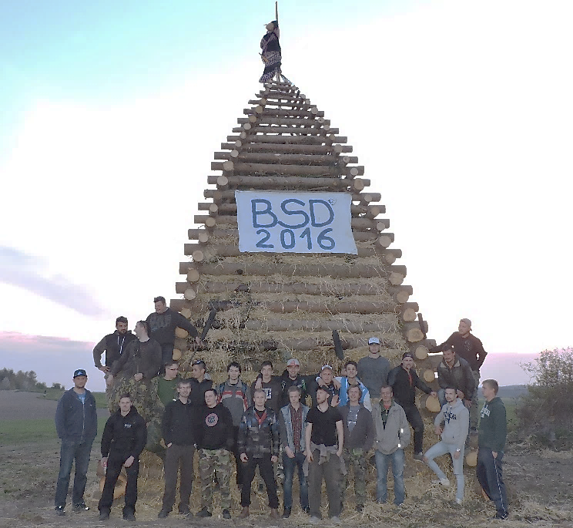

PÁLENÍ ČARODĚJNIC
Pálení čarodějnic se letos uskuteční opět na „Skalkách“
v neděli 30. dubna 2017.
Sraz malých i větších čarodějnic je v 19.30 hodin
před obecním úřadem.
Na místě bude zajištěno malé občerstvení a
pro děti možnost opečení vlastních vuřtů.

Restaurace Sokolovna hledá paní na úklid cca 2x týdně 2 hodiny + 2x sobota v měsíci.
Další informace osobně. Tel.: 732 702 510.

Naši jubilanti, nar. mezi 20. 2. – 20. 3.
Obecní úřad přeje pevné zdraví, spokojenost a štěstí do dalších let:
* paní Květoslavě Lipinské z Bratronic, která oslavila 90 let
* paní Anně Šukovské z Bratronic, která oslavila 88 let
* paní Věře Herinkové z Bratronic, která oslavila 87 let
* paní Vlastě Pavlíčkové z Dolního Bezděkova, která oslavila 82 let
* panu Lubomíru Šobáňovi z Bratronic, který oslavil 75 let

Navždy nás opustil pan Vít Kinský z Bratronic ve věku nedožitých 67 let. Pozůstalé rodině vyslovujeme upřímnou soustrast.

Rodina po zesnulém z celého srdce děkuje za obětavou pomoc při záchraně a poskytnutí první pomoci Vladimíru Toncarovi, Petru Bučilovi a neznámému pánovi, kteří bez sebemenšího zaváhání začali s resuscitací a snažili se sousedovi zachránit život. Osud byl silnější než přání nás všech.

Škola v březnu 2017

Jaro zatím jen ťuká na vrátka, ale ve škole je již v plném proudu. Zmizela zimní výzdoba z oken i stěn, v prvouce, přírodovědě i v jiných předmětech si o nadcházejícím ročním období povídáme a děti skotačí venku na průlezkách a s míčem. Zkrátka všichni jsme již naladěni na jarní notu.

I s akcemi pro školní a školkové děti se po klidnější zimě doslova roztrhl pytel. Po jarních prázdninách nás ve škole navštívil mělnický mykolog, pan Jaroslav Malý, který děti poutavou formou vtáhl do světa hub a přinesl nejednu zajímavou radu a poznatek pro houbaře z řad dětí i kantorů. 2. března pak následoval neméně zajímavý preventivní program divadla VeTři, v němž dva hlavní protagonisté, Michaela Marková a Vlasta Vébr, rozehráli pro žáky 1. – 5. ročníku divadlo na téma šikana a pro čtvrťáky a páťáky pak ještě pokračovali tématem o kouření, alkoholu a drogách. Školkové děti vyjely za zábavou do kladenského Divadla Lampion na krásné představení Cipísek, 7. 3. v tělocvičně ZŠ proběhla další canisterapie s Borůvkou, Fidorkou a Filipem, žáci 4. ročníku si napsali testík kvůli získání řidičáku na kolo a prvňáčkové 10. března absolvovali preventivní program Zdravé zoubky.

Z pestré nabídky březnových akcí, nás ještě čeká:
13. března – fotografování třídních kolektivů
21. března – přednáška pro MŠ i ZŠ – modely na dálkové ovládání
28. března - sladké úterý (Pancake´s Day)
30. března – již 17. (a pro nás třetí) ročník Noci s Andersenem spojený se spaním ve škole
31. března - vítání jara a vynášení Morany.

Krásné jarní dny plné sluníčka a pohody Vám za kolektiv dětí i učitelů přeje
Jana Sochorová :-)

Chystané akce na měsíc duben:
4. dubna – dopravní hřiště Kladno (4. ročník)
11. dubna – pedagogická rada

12. dubna – "duhový" zápis do 1. ročníku ZŠ (kapacita školy 75 žáků)
K zápisu se dostaví zákonní zástupci s dětmi, které dovrší v období od 1. 9. 2016
do 31. 8. 2017 věku 6 let a dále děti, které měly v loňském roce odklad
povinné školní docházky.
Dostaví se i děti, které budou o odklad teprve žádat.
K zápisu donesou zákonní zástupci rodný list dítěte a svůj občasný průkaz.
Více informací najdete na stránkách školy.

13. dubna – velikonoční prázdniny pro ZŠ, školení ped. zaměstnanců (Inkluze v praxi škol)
Od 26. dubna do 21. června – plavecký výcvik ZŠ
27. dubna – zumba s Petrou - Čarodějnický rej ZŠ
Jitka Tenklová
Zprávy z fotbalu
11. kolo sobota 1.4.2017 Bratronice – Velké Přítočno B 4:2(1:2)
První jarní mistrovské utkání. Bylo znát, že naši hráči nesehráli žádný přípravný
zápas a navíc byli oslabeni o tři hráče základní sestavy (Bláha a Kadlčík zranění,
Tesař trest z podzimu). Měli jsme sice několik slibných šancí, ty jsme neproměnili,
a tak jsme v poločase prohrávali. Góly jsme začali střílet až když hostům
docházely síly. Navíc neproměnili penaltu, kterou náš brankář Sýkora vyrazil.
Branky vstřelili Joukl, Rotter ml., Eliáš, Linc.

12. kolo neděle 9.4.2017 Dubí B – Bratronice 1:3(0:2)
Naši sehráli velmi dobře první poločas, měli neustálou převahu a vstřelili dva líbivé góly, jejichž autorem byli veteráni mužstva Linc a Šimonka. Do druhé půle jsme ale vystřídali a naše hra už nebyla tak pohledná. Dostávali jsme se pod tlak soupeře a v předposlední minutě jsme obdrželi branku. Ihned po rozehrání Linc pojistil naše vítězství.
Jaroslav Nedvěd, místostarosta

,,Bratroňská kuchařka“ VELIKONOČNÍ BOCHÁNEK
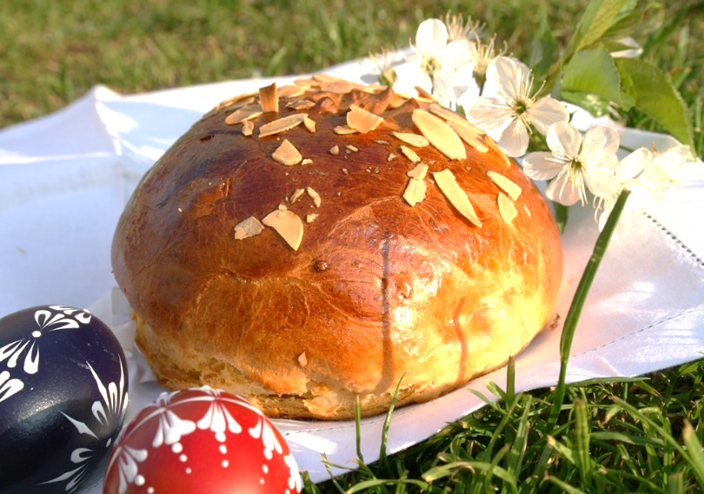
Do mísy dáme: prosátou mouku (56dkg hladké mouky, 19dkg polohrubé mouky), přidáme 15dkg cukru, malinkou lžičku soli, dva žloutky, dvě vejce, 1½ sáčku vanilkového cukru, ½ nastrouhaného muškátového oříšku, nastrouhanou citrónovou kůru a 15dkg rozehřátého másla. Přidáme kvásek (větší půlka kostky droždí) + dvě lž. mléka + 1 lž. hladké mouky a 1 lž. cukru písek. Obsah těsta spojíme a postupně přidáváme vlažné mléko, proděláme ve vláčné těsto, jehož okraje se nelepí na mísu. Těsto z mísy přendáme na vál, vypracujeme placku a přidáme rozinky (předem namočené), rozsekané mandle, oříšky případně kandované ovoce. Těsto ještě rukama lehce vypracujeme. Necháme 6-8 hodin kynout. Poté vytvarujeme bochánek a vložíme na plech s pečícím papírem. Můžeme nechat ještě lehce vykynout. Nakonec těsto potřeme rozšlehaným vajíčkem, posypeme mandlemi nebo oříšky a před vložením do trouby bochánek uprostřed nastřihneme malými nůžkami do tvaru křížku. Pečeme cca 60 minut v troubě, nejprve 10 minut při vyšším stupni, poté na 50 minut ztlumíme. Hotový bochánek posypeme moučkovým a vanilkovým cukrem. Dobrou chuť. mk
Vaše recepty zasílejte na email: bratronice@bratronice.cz nebo doneste do kanceláře OÚ.
____________________________________________________________________________________________

Vydavatel: Obec Bratronice, IČ: 00234192, vychází 1x měsíčně, ev.č.MK ČR E 101 64. Redakční rada: Miloslava Knížetová (mk), Radoslav Müller (rm), Jana Dvořáková (jd), Markéta Jílková (mj). Případné příspěvky doručte do kanceláře OÚ do 15. v měsíci.

